**Неформальная занятость – угроза стабильному развитию экономики и социальной защищенности граждан**

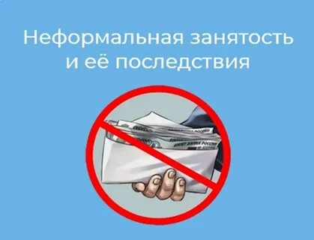

Неформальную занятость можно определить, как любые виды трудовых отношений, основанные на устной договоренности, без заключения письменного трудового договора.

Анализ показывает, что неформальная занятость распространена у индивидуальных предпринимателей (розничная торговля, общественное питание, бытовое обслуживание, транспорт, услуги населению), в организациях, заключивших договоры подряда. Инициатором неофициальных трудовых отношений могут выступать обе стороны: работодатель или работник. Уклонение работодателя от оформления трудового договора с работником является административным правонарушением и наказывается штрафом.

Если работник не оформляет трудовой договор, потому что работодатель пообещал ему большую заработную плату без вычета налогов, он лишает себя социальной защиты и льгот, предусмотренных трудовым законодательством:

1) ему могут задержать заработную плату или вообще отказаться её выплачивать;

2) ему могут не выплатить больничные при заболевании;

3) его могут уволить без предупреждения в любое время;

4) рабочий день такого сотрудника ничем и никем не регламентирован;

5) он лишается гарантий и компенсаций за инвалидность или за полную утрату трудоспособности при несчастном случае на производстве;

6) он лишается гарантий и компенсаций за работу на вредном или опасном производстве;

7) он лишает себя пенсии по старости.

Чтобы не подвергать себя опасности и не способствовать развитию неформальной занятости, необходимо пресекать предложения работодателя не заключать трудовой договор.

Уважаемые руководители организаций и предприятий!

Индивидуальные предприниматели!

Призываем вас строго соблюдать трудовое законодательство, проявить социальную ответственность и привести в соответствие трудовые отношения с каждым работником, не подвергая себя риску привлечения к установленной законом ответственности, применения санкций со стороны органов надзора и контроля, задуматься о негативных последствиях и сделать правильный выбор.

Рабочая группа по

противодействию

нелегальной занятости